

Nombre docente: Valeska Méndez Trejo

Asignatura: Historia, Geografía y Ciencias Sociales Curso: 8vo A Fecha: 11/05/ 2020

Nombre estudiante: ______________________________________________________________

GUÍA N° 3 “Unidad 1: Los inicios de la modernidad: Humanismo, Reforma y Renacimiento (XV-XVII)”

SUGERENCIA DE VIDEO:

<https://www.youtube.com/watch?v=NILWf4UaJAo> (Humanismo y Renacimiento)

<https://www.youtube.com/watch?v=lT1eKStbWKY> (Humanismo y Renacimiento)

|  |
| --- |
| OA 1: Analizar, apoyándose en diversas fuentes, la centralidad del ser humano y su capacidad de transformar el mundo en las expresiones culturales del Humanismo y del Renacimiento.  INDICADOR DE EVALUACIÓN:   1. Sitúan el humanismo y el Renacimiento en su contexto espacial y temporal, y argumentan sobre el carácter interpretativo de las periodizaciones. 2. Caracterizan mediante el análisis de diferentes fuentes el humanismo y el Renacimiento como corrientes culturales centradas en el ser humano, y establecen elementos de continuidad y cambio con otros momentos de la historia. 3. Analizan, ilustrando con diversas obras de la época, la centralidad del ser humano, el interés por la naturaleza y otras inquietudes de los intelectuales y artistas del humanismo renacentista. |

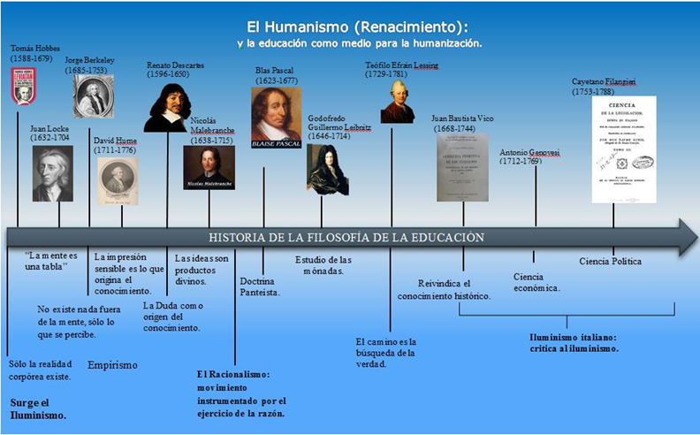

Tal como lo vimos anteriormente seguimos con los contenidos sobre el Humanismo, Renacimiento y comienzo de la Época Moderna. A continuación les dejo un Power Points explicativo y la guía correspondiente.

Para el desarrollo de la guía les pido que también revisen los videos de apoyo que están más arriba, recuerden tomar apuntes en su cuaderno de lo que lo visto.

EL HUMANISMO

La Época Moderna se caracteriza por el predominio de una nueva corriente de pensamiento que pone en el centro de sus preocupaciones al ser humano, en contraposición a las corrientes teístas que ponen a Dios o a varios dioses como centro de interés. La mirada cambia, se traslada desde Dios hacia el ser humano. Estamos hablando del humanismo.

El humanismo puede definirse como la dimensión intelectual del Renacimiento. Su nacimiento se ubica en Italia, en ciudades como Roma, Venecia y especialmente Florencia, desde donde se difundió hacia otros países de Europa, fundamentalmente los Países Bajos. Los humanistas quisieron dar respuestas a las interrogantes de su época recurriendo tanto al cristianismo como a la filosofía grecolatina, creando un sistema intelectual caracterizado por la supremacía del hombre sobre la naturaleza. Su intención fue la de desarrollar el espíritu crítico y la plena confianza en sus propias posibilidades.

Algunos de sus representantes fueron Gianozzo Manetti, Marcillo Ficino y Giovanni Picò de lla Mirandola, quien probablemente fue uno de los primeros en usar la palabra humanismo para caracterizar a este nuevo movimiento. En Florencia se crea una importante Academia con el apoyo de los Médicis, y surgen mecenas –personas con poder económico o político- que apoyaron, protegieron y recibieron en sus palacios a los nuevos creadores. Protegidos por los mecenas, muchos intelectuales y artistas pudieron materializar sus obras.

Otro de los pensadores humanistas importantes fue Erasmo de Rotterdam (1466-1536), autor de El Elogio de la Locura, Enquiridión, y Coloquios. Fue creador de una corriente denominada erasmismo, que se difundió por toda Europa y tuvo una duración de más de un siglo. Fue el mayor crítico de las estructuras de la iglesia del siglo XVI y muchos de sus discípulos se convirtieron al protestantismo. Abogó por mayor instrucción para el pueblo y por una piedad auténtica alejada de la superficialidad. Influyó en diferentes pensadores de su época, como por ejemplo, en el italiano Maquiavelo, autor de El Príncipe; el inglés Tomás Moro, autor de Utopía; el francés Montaigne y los españoles Luis Vives y Elio Antonio de Nebrija.

Una de las principales características de esta nueva mirada del mundo fue el individualismo. Una recuperación de la esencia humana considera al ser humano tanto en su aspecto espiritual como en su exterioridad, su relación con la naturaleza y su belleza. Se desarrolla su afán aventurero y el lujo y la riqueza como recompensa a su esfuerzo individual; los escritores escriben de lo humano y tienen la posibilidad de difundir sus ideas con la invención de la imprenta de tipos, que se llevó a cabo en Alemania por Gutemberg en 1440.

Responde:

a) ¿Cuál es la diferencia entre la nueva corriente de pensamiento surgida en la Época Moderna y el período anterior (Época Medieval)?

________________________________________________________________________________________________________________________________________________________________________________________________________________________________________________________________________________________________________________________________________________________________________

b) ¿En qué lugares se origina esta nueva forma de pensamiento?

________________________________________________________________________________________________________________________________________________________________________________________________________________________________________________________________________________________________

c) ¿Quiénes fueron los “mecenas”?

________________________________________________________________________________________________________________________________________________________________________________________________________________________________________________________________________________________________

d) ¿Qué relación existe entre esta nueva forma de pensamiento y la posterior separación de la Iglesia Católica? Explique con 2 razones.

________________________________________________________________________________________________________________________________________________________________________________________________________________________________________________________________________________________________

2. Completa la siguiente tabla con la información que corresponda:

|  |  |
| --- | --- |
| Representantes | Obra realizada |
|  |  |
|  |  |
|  |  |
|  |  |
|  |  |

Ítem II: TRABAJO CON FUENTES: A continuación, verás una serie de imágenes que reflejan características del Renacimiento y del Humanismo. A partir de los conceptos de este período que has aprendido, clasifica cuál de ellos se asocia de mejor manera a la imagen.

Conceptos del Humanismo y el Renacimiento:

Antropocentrismo - Belleza y estética – Naturalismo - Ciencia y razón - Búsqueda del conocimiento - Estudio de los Clásicos – Universalismo

1. Imagen A: Rafael Sanzio, La Escuela de Atenas, 1512.

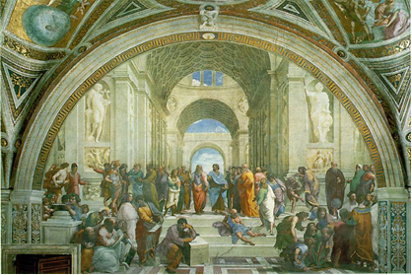

Concepto asociado: ___________________________________________________________________________________________________________________________________________________________________________________________________________________________

Justificación: ____________________________________________________________________________________________________________________________________________________________________________________________________________________________________________________________________________________________________

2. Imagen B: Anima Mundi, 1617.

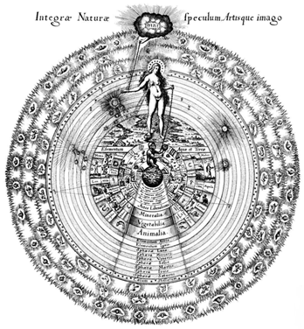

Concepto asociado: ___________________________________________________________________________________________________________________________________________________________________________________________________________________________

Justificación: ____________________________________________________________________________________________________________________________________________________________________________________________________________________________________________________________________________________________________

Imagen C: Leonardo da Vinci, Hombre de Vitrubio, 1490

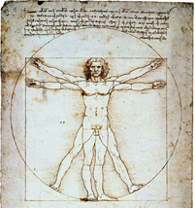

Concepto asociado: ___________________________________________________________________________________________________________________________________________________________________________________________________________________________

Justificación: ____________________________________________________________________________________________________________________________________________________________________________________________________________________________________________________________________________________________________

Imagen E: Sandro Botticelli, Nacimiento de Venus, 1484.

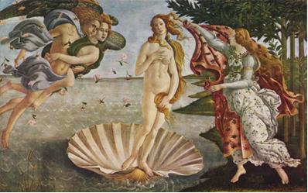

**Ítem III: Análisis de fuentes escritas: lee el documento y completa la información solicitada:**

**Documento A: Pico della Mirandola, Giovanni, *Oración sobre la dignidad del hombre*, 1487.**  
“Cuando Dios, el Arquitecto, de acuerdo con las leyes de su secreta sabiduría, creó el mundo que ahora vemos, pobló los cielos con almas eternas y los lugares inferiores de la Tierra con animales de diferentes tipos (…) Así, el gran artesano decidió crear un ser que tuviera todas las cualidades y características de las otras criaturas y creó al hombre, y colocándolo en medio del universo le dijo: “Oh, Adán, no te he dado ningún lugar ni forma exclusiva para ti solo, ni tampoco una función especial. Por esta razón según tus deseos y tu juicio, podrás ocupar el lugar y tener la forma y función que desees. A la naturaleza de las otras criaturas que he creado, le he fijado límites precisos. Tú, en cambio, no estás relegado entre fronteras, por ello determinarás por ti mismo tu propia naturaleza, de acuerdo con tu propio albedrío. Te he puesto en el centro del Universo, de manera que desde allí puedas observar más fácilmente lo que te rodea. No te he hecho celestial ni terrenal, mortal ni inmortal, de modo que puedas moldearte y hacerte a ti mismo con mayor libertad y dignidad.”

Concepto asociado: ___________________________________________________________________________________________________________________________________________________________________________________________________________________________

Justificación: ____________________________________________________________________________________________________________________________________________________________________________________________________________________________________________________________________________________________________

**Documento B: Petrarca, *La Subida al Monte Ventoux,* 1336.**

“ …he vivido –como ya sabes– en este lugar desde mi infancia y ese monte, visible desde cualquier sitio, ha estado casi siempre ante mis ojos. El impulso de hacer finalmente lo que cada día me proponía se apoderó de mí, sobre todo, después de releer, hace unos días, la historia romana de Tito Livio, cuando por casualidad di con aquel pasaje en el que Filipo, rey de Macedonia, –aquel que hizo la guerra contra Roma–, asciende al Hemo, una montaña de Tesalia desde cuya cima pensaba que podrían verse, según era fama, dos mares, el Adriático y el Mar Negro.”

Concepto asociado: ___________________________________________________________________________________________________________________________________________________________________________________________________________________________

Justificación: ____________________________________________________________________________________________________________________________________________________________________________________________________________________________________________________________________________________________________

**Documento C: William Shakespeare*, Hamlet,* 1600.**

“Hamlet: … ¡Qué gran obra es el hombre! ¡Qué noble su razón! ¡Qué infinitas sus facultades! ¡Qué expresivo y admirable en su forma y sus movimientos! ¡Qué semejante a un ángel en sus acciones! Y en su espíritu, ¡qué semejante a Dios! ... ¡La belleza del mundo; el más perfecto de los animales! …”

Concepto asociado: ___________________________________________________________________________________________________________________________________________________________________________________________________________________________

Justificación: ____________________________________________________________________________________________________________________________________________________________________________________________________________________________________________________________________________________________________

**Documento D: Erasmo de Rotterdam, *Sobre la enseñanza de los niños*, 1529**.

“Es la posesión de la razón la que hace al hombre. Si los árboles y las bestias salvajes crecen, los hombres, creedme, se moldean. Los hombres que antiguamente vivían en bosques, guiados por meras necesidades y deseos naturales (…) eran más bien bestias salvajes que hombres. Porque la razón, rasgo de humanidad, sobra allí donde todo lo domina el instinto (…) La naturaleza, as daros un hijo, os ofrece una criatura ruda a la que, por vuestra parte, debéis moldear para que se convierte en un hombre verdadero. Si este moldeado se descuida, seguiréis teniendo un animal; si, por el contrario, se realiza seria y sabiamente, tendréis lo que puede resultar un ser semejante a Dios.”

Concepto asociado: ___________________________________________________________________________________________________________________________________________________________________________________________________________________________

Justificación: ____________________________________________________________________________________________________________________________________________________________________________________________________________________________________________________________________________________________________

**Documento E: Tomas Moro*, Utopía,* 1516*.***

“Ya Platón explica con una bella comparación los motivos que alejan a los sabios de los asuntos públicos. Suponed que están viendo cómo la gente pasea por calles y plazas bajo una lluvia incesante. Por más que gritan no logran convencerles de que se metan en sus casas y se aparten del agua. Salir ellos mismos a la calle no conseguiría nada, sino mojarse ellos también. ¿Qué hacer entonces? En vista de que no van a poner remedio a la necedad de los otros, optan por quedarse a cubierto, defendiendo al menos su seguridad.”

Concepto asociado: ___________________________________________________________________________________________________________________________________________________________________________________________________________________________

Justificación: ____________________________________________________________________________________________________________________________________________________________________________________________________________________________________________________________________________________________________